**Vedrørende gulvvarmeanlægget**

**SIKRINGSBOKSEN I TEKNIKRUMMET**

**DET ER STRENGT FORBUDT**

**(OG DYRT)**

**AT ÆNDRE SIKRINGSPOSITIONERNE**

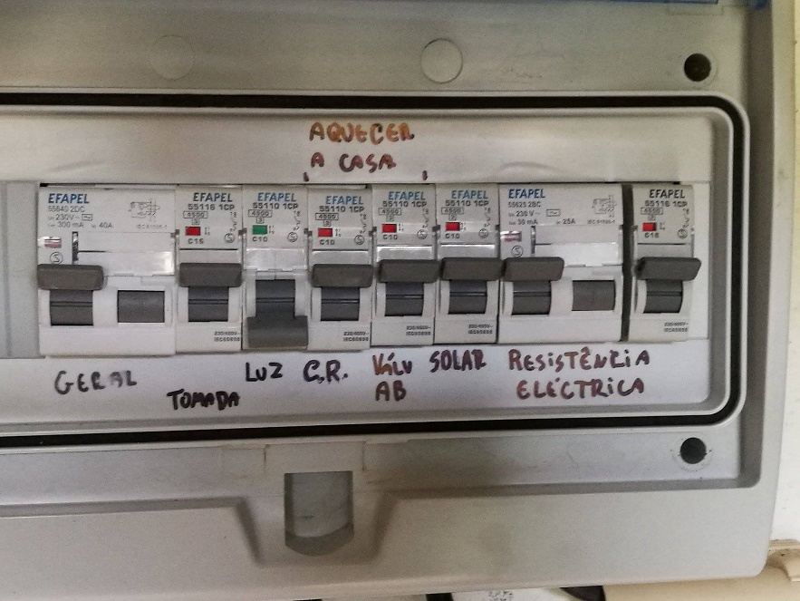

**TJEKLISTE (forklaret fra højre til venstre)**

**1. RESISTÉNCIA ELÈCTRICITETA Varmeelementer.** Skal være **RØD** og derfor slået til, ellers mangler systemet strøm og pumperne vil ikke køre – det ender i elektrisk chok og systemet går i stykker! **Kun** nummer 1 må gerne være slået fra om sommeren, alternativt kan der trækkes stikket bagfra pumpen – hvis du ikke ved hvad du laver, undgå venligst at pille ved noget (Ring til Administrator Anita Eskildsen)

**2. RESISTÉNCIA ELÈCTRICITETA Varmeelementer**. Skal være **RØD** og derfor slået til, ellers mangler systemet strøm og pumperne vil ikke køre – det ender i elektrisk chok og systemet går i stykker!

**3. SOLAR:** Dette er solcellerne/solpanelerne, Skal være slået til hele tiden og derfor **RØD**.

**4. VÁLV AB:** Det er den grønne ”dims” på tanken, altså sikkerhedssystemet for hele systemet, hvis systemet er meget varmt. Hvis denne er slået fra, går systemet helt sikkert i stykker – presset ødelægges, så der mangler vand i systemet og systemet bliver utæt. Det har været ødelagt flere gange, på grund af at sikringen er blevet slået fra.

**5. C.R.** (den nederste ledning) er gulvvarmesystemet, energi til boksen i soveværelset. Den skal ligeledes være slået til og derfor RØD.

**6. LUZ** er til elektriciteten til teknikrummet og kan tændes til RØD

**7. TOMADA** Strøm til vandværket i øjeblikket, det er de to disponible stikkontakter der er i teknikhuset.

**8. GERAL** Når denne er oppe fungerer alt – skal ligeledes være **RØD** og må **IKKE** slukkes.